[盐城工学院海洋与生物工程学院许伟/邵荣研究XRD图谱相似，学术诚信受考](https://mp.weixin.qq.com/s?__biz=Mzk3NTEwMTE3OA==&mid=2247485721&idx=1&sn=dbe489f91b54b38ad06345304b4af1de)

[学术荟萃](javascript:void(0);)2025-04-12 20:11:00山东

**Part.1**



**论文简介**

**标题：Hierarchical MoS2 nanowires/NiCo2O4 nanosheets supported on Ni foam for high-performance asymmetric supercapacitors**

**日期：**2017年9月30日

**单位与作者：**盐城工学院海洋与生物工程学院 Shiyang Wen、Rong Shao(通讯作者 音译 邵荣)、Wei Xu(通讯作者 音译 许伟)

**期刊：*Applied Surface Science***

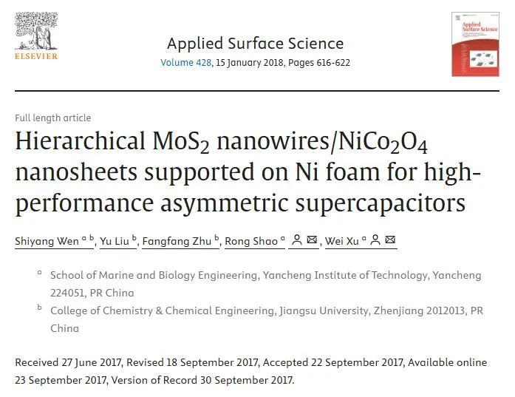

**Part.2**



**图像重复问题**

**#1 图 2. 相同的 XRD 图谱。**

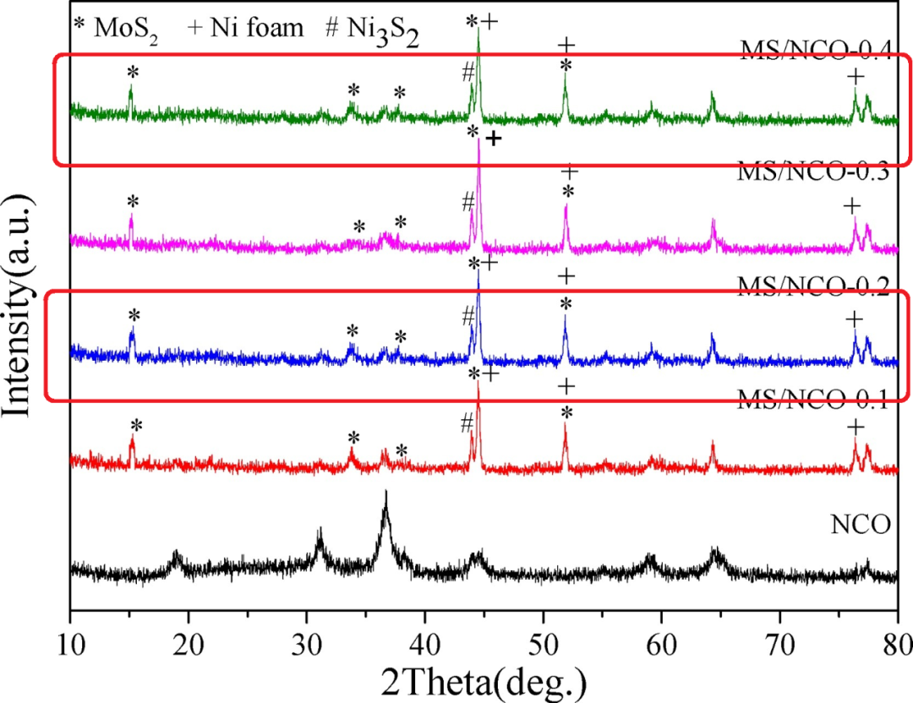

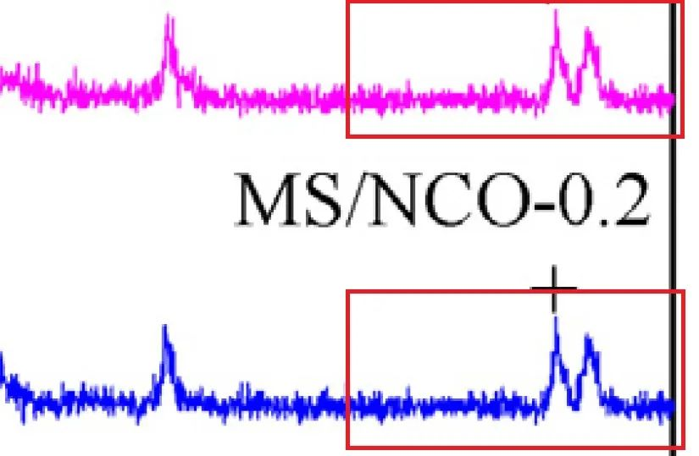

**基金支持：**

* 国家自然科学基金 （51602131）
* 江苏省自然科学基金 （BK20160526）
* 江苏省博士后科学基金 （1601059C）
* 中国博士后科学基金 （2016M600368）

**参考信息：**

https://www.sciencedirect.com/science/article/abs/pii/S0169433217328374?via%3Dihub

https://pubpeer.com/publications/73311FB9BE29C804DACE49C775D399